ЭТО НЕОБХОДИМО
ЗНАТЬ И УМЕТЬ!

ЧТО ДЕЛАТЬ, если ВЫ решили пойти в лес.
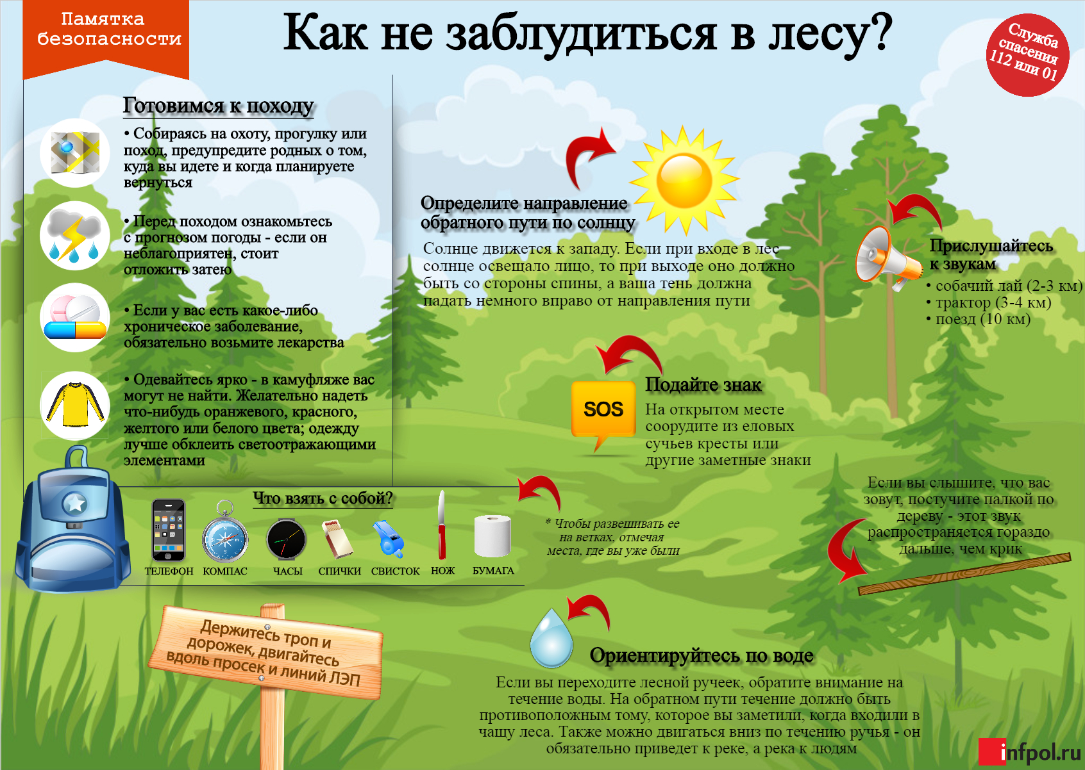
Единый телефон экстренных оперативных служб 112

